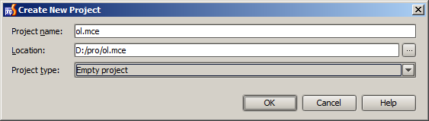

Рис.1.

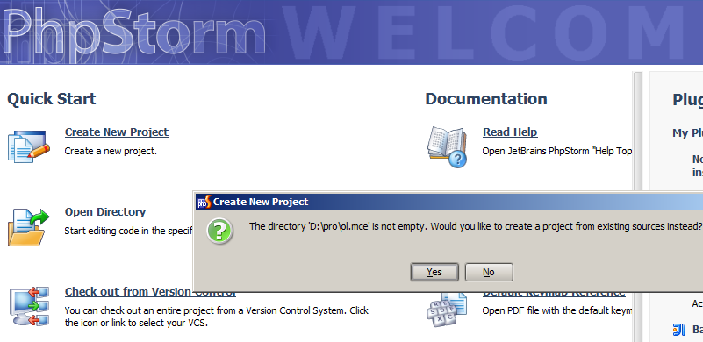

Рис.2.

Ответить ‘Yes’

Т.к. php предлагает создать проект из существующийх файлов.